**Studi kasus SQL (SELECT dan UPDATE)**

Nama : Mazel Arya Putra P. / 06

Kelas : 11 RPL 2

**Studi Kasus SELECT**

1. Penonton ingin melihat nama konser dan lokasi konsernya.

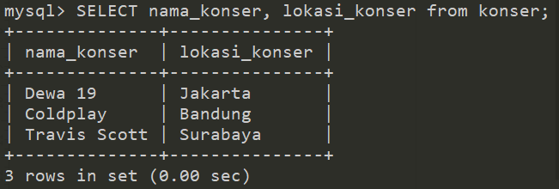

1. Penonton ingin melihat detail tiket.

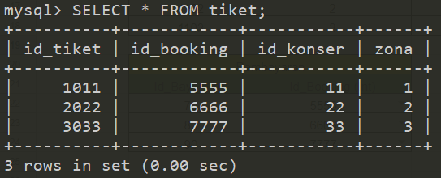

**Studi Kasus UPDATE**

1. Mengubah satu kolom (Mengubah nama konser “Dewa 19” menjadi “Bernadya”)

**Awal :**

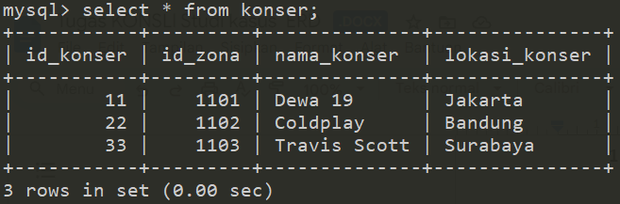

**Hasil :**

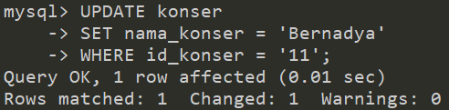

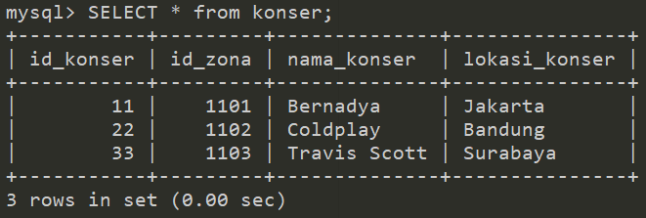

1. Mengubah beberapa kolom (mengubah nama konser “Coldplay” dan lokasi konser “Bandung”)

**Awal :**

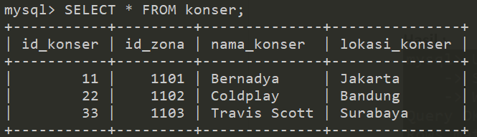

**Hasil :**

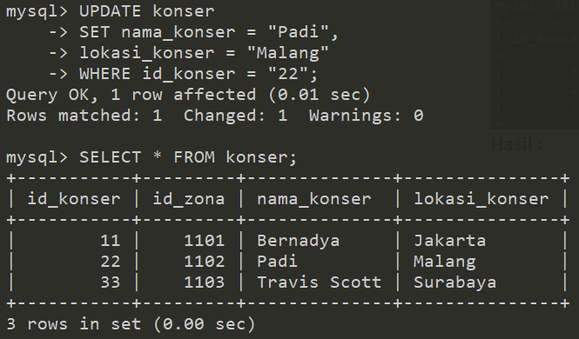

1. Mengubah satu kolom (mengubah id tiket “1101” menjadi “101”)

**Awal :**

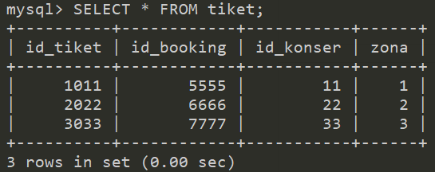

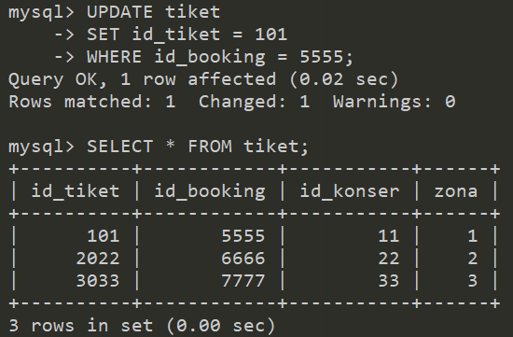**Hasil :**